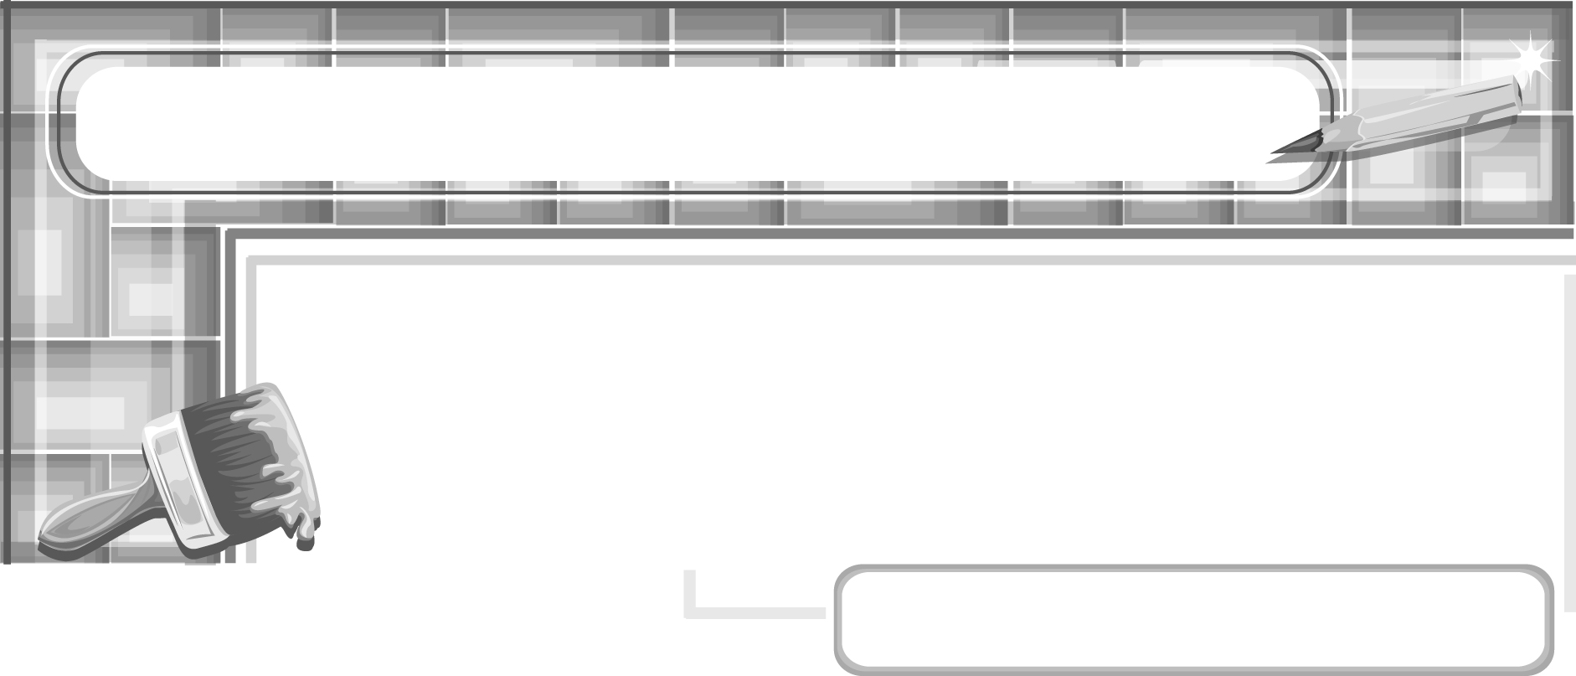
หน่วยการเรียนรู้ที่ 5 ภาพนี้มีความหมาย

แผนการจัดการเรียนรู้ที่ 35
การวาดแผนภาพแสดงส่วนต่าง ๆ ของบ้าน

ชั้นประถมศึกษาปีที่ 6 เวลา 1 ชั่วโมง

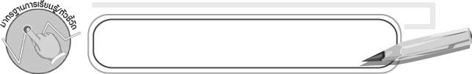
มาตรฐานการเรียนรู้/ตัวชี้วัด

มาตรฐานการเรียนรู้
ศ 1.1 สร้างสรรค์งานทัศนศิลป์ตามจินตนาการและความคิดสร้างสรรค์
วิเคราะห์ วิพากษ์วิจารณ์คุณค่างานทัศนศิลป์ ถ่ายทอดความรู้สึก
ความคิดต่องานศิลปะอย่างอิสระ ชื่นชมและประยุกต์ใช้ในชีวิตประจำวัน
ตัวชี้วัด
ศ 1.1 ป.6/7 สร้างงานทัศนศิลป์เป็นแผนภาพ แผนผัง และภาพประกอบเพื่อถ่ายทอดความคิดหรือเรื่องราวเกี่ยวกับเหตุการณ์ต่าง ๆ

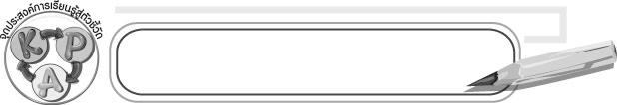
จุดประสงค์การเรียนรู้สู่ตัวชี้วัด

1. ออกแบบแผนภาพแสดงส่วนต่าง ๆ ของบ้าน (K)
2. สร้างงานทัศนศิลป์เป็นแผนภาพแสดงส่วนต่าง ๆ ของบ้าน (P)
3. ชื่นชมผลงานแผนภาพแสดงส่วนต่าง ๆ ของบ้าน (A)

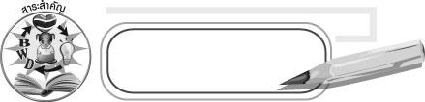
สาระสำคัญ

การวาดภาพแผนภาพแสดงส่วนต่าง ๆ ของบ้าน ถ้ามีการใช้ตัวอักษรประกอบแผนภาพจะช่วยทำให้แผนภาพสามารถสื่อความหมายได้ชัดเจนมากยิ่งขึ้น

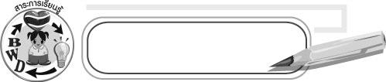
สาระการเรียนรู้

การวาดภาพแสดงส่วนต่าง ๆ ของบ้าน

คุณลักษณะอันพึงประสงค์
มีจิตสาธารณะ
ตัวชี้วัดที่ 8.2 เข้าร่วมกิจกรรมที่เป็นประโยชน์ต่อโรงเรียน ชุมชน และสังคม

สมรรถนะสำคัญของผู้เรียน
ความสามารถในการสื่อสาร

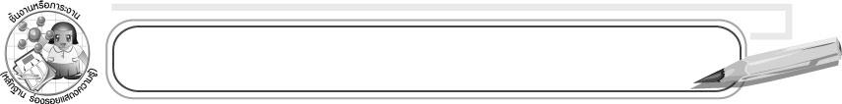
ชิ้นงานหรือภาระงาน (หลักฐาน ร่องรอยแสดงความรู้)

แผนภาพแสดงส่วนต่าง ๆ ของบ้าน

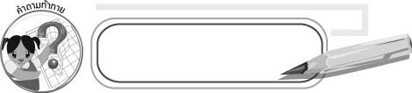
คำถามท้าทาย

ห้องใดไม่จำเป็นต้องมีในแผนภาพแสดงส่วนต่าง ๆ ของบ้าน
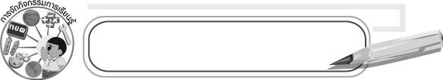
การจัดกิจกรรมการเรียนรู้

1. ให้นักเรียนร่วมกันสนทนาเกี่ยวกับห้องต่าง ๆ ในบ้านของนักเรียนโดยครูใช้คำถาม ดังนี้
๐ บ้านของนักเรียนมีห้องอะไรบ้าง (ตัวอย่างคำตอบ ห้องนอน ห้องครัว ห้องรับแขก ห้องสุขา ห้องทำงาน)
๐ นักเรียนชอบห้องใดมากที่สุด เพราะอะไร (ตัวอย่างคำตอบ ห้องนอนเพราะได้
นอนหลับพักผ่อน)
2. ครูอธิบายว่าเราสามารถวาดแผนภาพแสดงส่วนต่าง ๆ ของบ้านตนเองได้
3. ครูนำตัวอย่างแผนภาพแสดงส่วนต่าง ๆ ของบ้านกระต่ายแสนสุขให้นักเรียนดู จากนั้นสาธิตการวาดแผนภาพแสดงส่วนต่าง ๆ ของบ้าน
4. ให้นักเรียนเตรียมวัสดุอุปกรณ์ที่ใช้วาดภาพระบายสีได้แก่ กระดาษวาดเขียน ดินสอ ยางลบ สีไม้ สีน้ำ หรือสีเทียน
5. ให้นักเรียนจินตนาการถึงบ้านในฝันแล้วออกแบบและวาดแผนภาพบ้านของนักเรียน
6. หลังจากทำกิจกรรมเสร็จแล้วให้เขียนชื่อ-นามสกุล และวันที่ จากนั้นเก็บวัสดุอุปกรณ์และทำความสะอาดบริเวณปฏิบัติงานให้เรียบร้อย
7. ให้นักเรียนออกมานำเสนอผลงานและร่วมกันประเมินผลงานถึงข้อดีและข้อปรับปรุงเกี่ยวกับผลงาน
8. ให้นักเรียนร่วมกันสนทนาเกี่ยวกับประโยชน์ของการวาดแผนแสดงส่วนต่าง ๆ ของบ้าน
9. ให้นักเรียนร่วมกันสรุปความรู้ ดังนี้
๐ การวาดแผนภาพแสดงส่วนต่าง ๆ ของบ้านจะช่วยทำให้สื่อความหมายชัดเจนมากยิ่งขึ้น
10. ให้นักเรียนร่วมกันแสดงความคิดเห็นโดยครูใช้คำถามท้าทาย ดังนี้
๐ ห้องใดไม่จำเป็นต้องมีในแผนภาพแสดงส่วนต่าง ๆ ของบ้าน

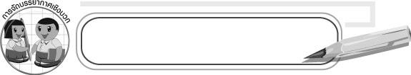
การจัดบรรยากาศเชิงบวก

ให้นักเรียนจินตนาการถึงแผนภาพแสดงส่วนต่าง ๆ ของบ้านอย่างอิสระ

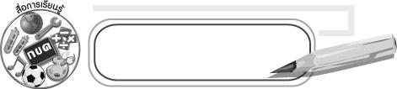
สื่อการเรียนรู้

1. แผนภาพบ้านกระต่ายแสนสุข
2. กระดาษวาดเขียน
3. ดินสอ
4. ยางลบ
5. สีไม้ สีเทียนหรือสีน้ำ

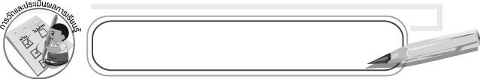
การวัดและประเมินผลการเรียนรู้

1. วิธีการวัดและประเมินผล
๐ สังเกตพฤติกรรมของนักเรียนในการเข้าร่วมกิจกรรม
2. เครื่องมือ
๐ แบบสังเกตพฤติกรรมการเข้าร่วมกิจกรรม
3. เกณฑ์การประเมิน
๐ การประเมินพฤติกรรมการเข้าร่วมกิจกรรม
ผ่านตั้งแต่ 2 รายการ ถือว่า ผ่าน
ผ่าน 1 รายการ ถือว่า ไม่ผ่าน


ข้อเสนอแนะของผู้บริหารสถานศึกษา

____________________________________________________________________________________________________________________________________________________________________________________________________________________________________________________________________________________________________________________________________________________________________________________________________________________________________________________________________________________
____________________________________________________________________________________________________________________________________________________________________________________________________________________________________________________________________________________________________________________________________________________________________________________________________________________________________________________________________________________
____________________________________________________________________________________________________________________________________________________________________________________________________________________________________________________________________________________________________________________________________________________________________________________________________________________________________________________________________________________
____________________________________________________________________________________________________________________________________________________________________________________________________________________________________________________________________________________________________________________________________________________________________________________________________________________________________________________________________________________
______________________________________________________________________________

ลงชื่อ__________________ (ผู้บริหารสถานศึกษา)
(__________________)
_____/_____/_____

บันทึกหลังการสอน

ผลการจัดการเรียนการสอน
__________________________________________________________________________________________________________________________________________________________________________________________________________________________________________
__________________________________________________________________________________________________________________________________________________________________________________________________________________________________________

ปัญหา/อุปสรรค
____________________________________________________________________________________________________________________________________________________________________________________________________________________________________________________________________________________________________________________________________________________________________________________________________________________________________________________________________________________

แนวทางแก้ไข
____________________________________________________________________________________________________________________________________________________________________________________________________________________________________________________________________________________________________________________________________________________________________________________________________________________________________________________________________________________

ลงชื่อ__________________ (ผู้บันทึก)
(__________________)
_____/_____/_____

